考生填写《个人信息表》说明
- 登录说明
- 入口：http://mba.zju.edu.cn/signup_web/


2）登录：已经注册过的考生直接登录即可，还未注册系统的考生需要注册、激活后方可登录。

- 填写资料（包括个人信息、工作背景、教育背景等）
1）登录系统后，点击右侧导航栏“在线申请”，点击“统一申请填写报名表”的按钮后，可进入考生信息填写页面。
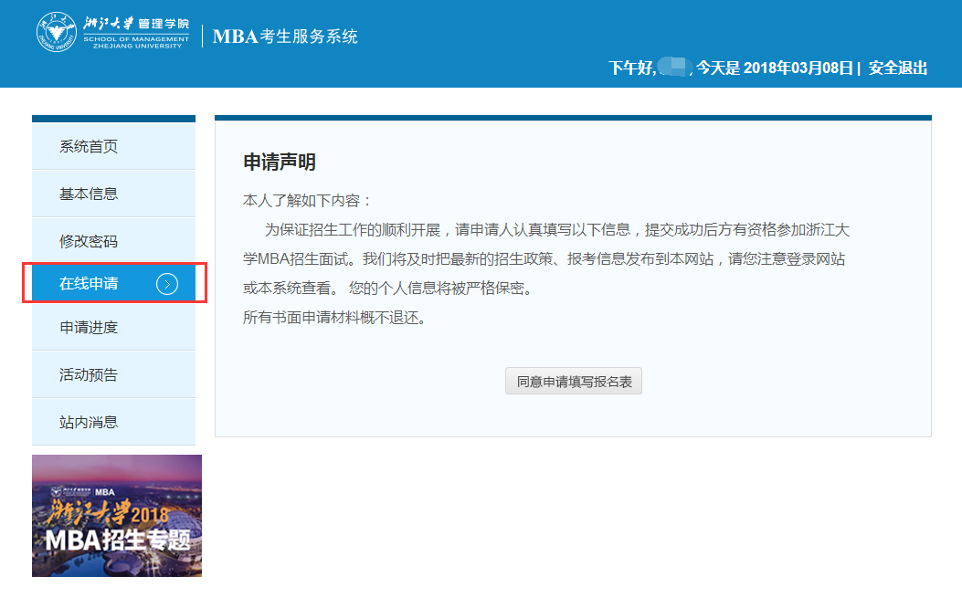
- 按照顺序分别填写完整个人信息、工作背景、教育背景、项目信息、附件上传、其他信息，最后选择“2019 MBA中文项目常规批面试”批次并提交。

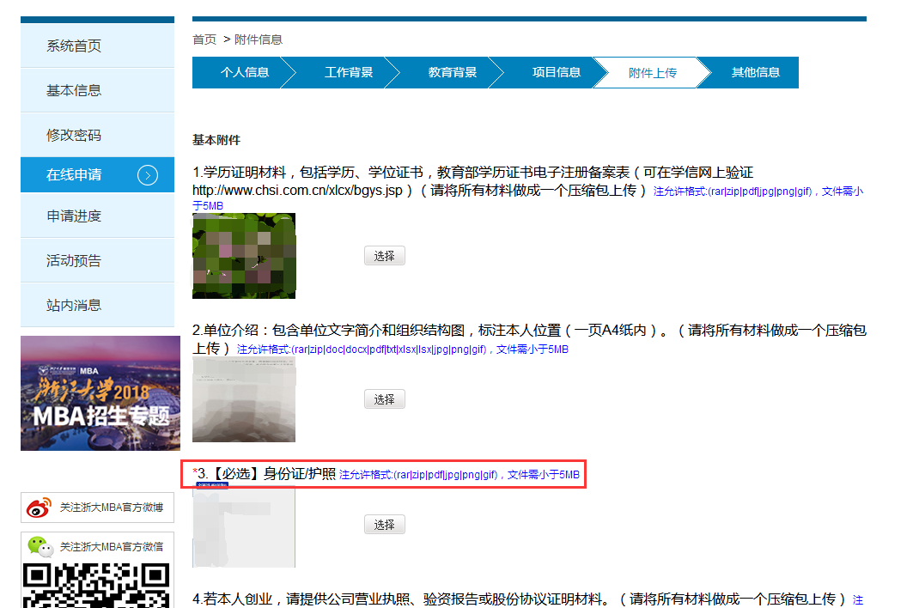

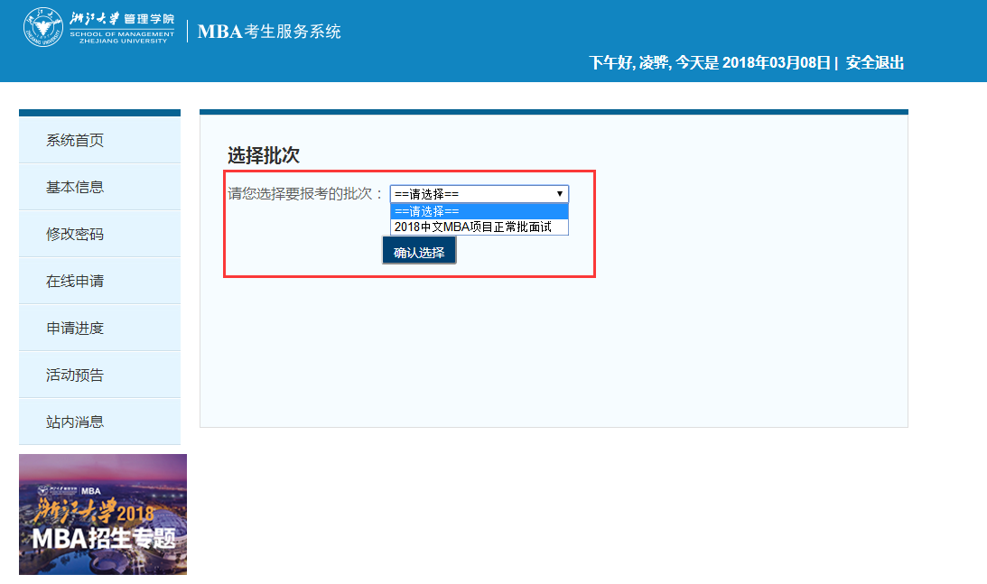

浙江大学MBA教育中心
2019-2-27

